BERITA ACARA SERAH TERIMA INVENTARIS
PT. JAKARTA PRIMA CRANES
Wisma JPC, Jl. Mampang Prapatan Raya No.20

No. Dokumen : IT/BAST/2025/08/01
No. Inventaris : 6.2019/LT04.5/WS2LT1
DEPARTEMEN GA-IT

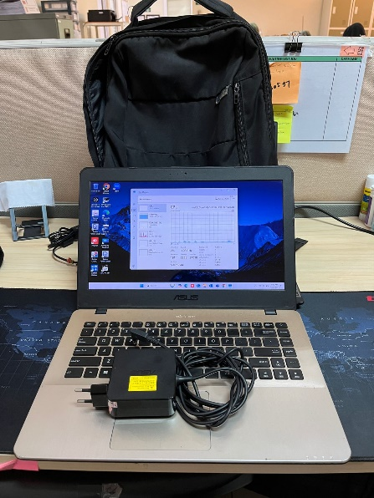
Hari ………………, ……. ………… 2025
Telah diserahkan inventaris sebagai berikut :
- LAPTOP ASUS A442UR-GA043T (1 UNIT)
  - Processor : Intel® Core™ i5-8250 CPU @ 1.60Ghz (8 CPUs), ~1.8Ghz
  - Display : Intel® UHD Graphics 620
  - RAM : 1x 4 GB DDR4 Onboard
  - Storage : 1x 1TB SSD
  - SN : HCN0CV095046508
  - Warna : Rose Gold
- Charger Laptop (1 Unit)
- Tas Laptop ASUS (1 Unit)
Kondisi : (Bekas Pakai)
Kepada :
Nama : Rizal Rachmat Mustofa
Divisi : PE (Logistik)
NIP :

Notes :
Peminjaman Laptop untuk keperluan proyek PT Uway Energi Perdana. Estimasi pemakaian sampai bulan September 2025

Menerima,

Rizal Rachmat Mustofa
Menyerahkan,

M N Mahmudi
Mengetahui,

Ali Rakhman

Menyetujui,

Bramantya Zain

